**关于开展第五届校园科技文化艺术节开幕式暨**

**青年共成长好书大家读“青春领读人”活动启动仪式的通知**

各处室、院部、工会、团委及全体师生：

为深入学习贯彻落实习近平新时代中国特色社会主义思想和党的十九大、团的十八大精神，继承和发扬我校科技文化活动优良传统，做到疫情防控与校园活动两者兼顾，经研究，决定于2020年5月11日（周一）9：45在极客梦工厂主会场，通过云直播形式，隆重举行第五届校园科技文化艺术节开幕式暨青年共成长好书大家读“青春领读人”活动启动仪式，活动由党、政、工、团联合组织实施，现将具体安排通知如下：

1.活动时间定为当天第3节课，时长约为40分钟，请教学科研处、各院部做好相应课务调整、通知工作，若有延时可适当占用第4节课。

2.主会场外，所有学生在班级使用手机或教室多媒体集中统一组织收看，所有教师在校园内同步收看；请学生工作处、各院部通知班主任提前准备就绪并到班；各处室做好收看提醒。

3.云直播平台倒计时进行中，大家可通过扫描《活动邀请函》（见附件）上的二维码进入直播现场，期待在“分享榜”上你能榜上有名，请务必于9:40前完成收看准备。

本次活动是疫情防控期、全面复学后的首次重大文体活动，各部门要高度重视、提早部署、周密组织，务必确保取得圆满成功，共同演绎一场“青春正当时，精彩常高职”的视听盛宴。

附件：

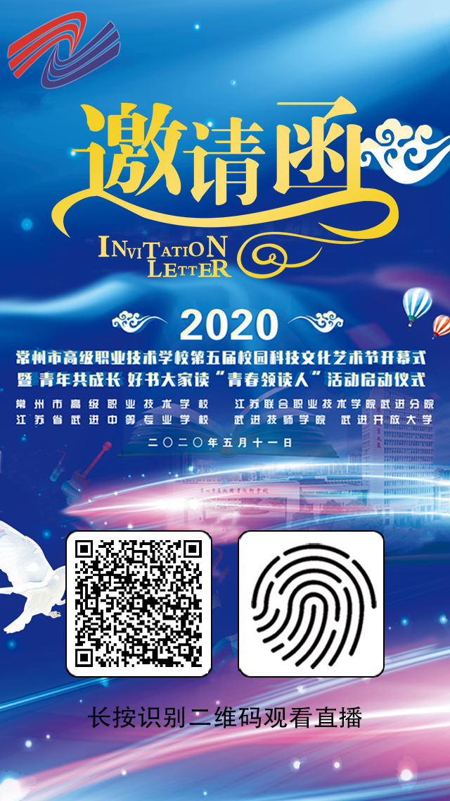

常州市高级职业技术学校

2020年5月10日